Висновок про якість освітньої діяльності Вараського ЗДО № 10
за результатами проведення самооцінювання
Вимога/правило організації  освітніх і управлінських процесів у закладі дошкільної освіти | Критерії оцінювання |  | Індикатори оцінювання | Висновок | Результати анкетування
1 | 2 |  | 3 | 4 | 5
ІV. НАПРЯМ ОЦІНЮВАННЯ «УПРАВЛІНСЬКІ ПРОЦЕСИ ЗАКЛАДУ ДОШКІЛЬНОЇ ОСВІТИ»

4.1. Наявність програми розвитку закладу та системи річного планування діяльності закладу дошкільної освіти, моніторингу виконання поставлених цілей і завдань  4.2. Формування відносин довіри, прозорості, дотримання етичних норм | 4.1.1. У закладі дошкільної освіти сформовано стратегію його розвитку, спрямовану на підвищення якості освітньої діяльності | 4.1.1.1. Програма розвитку закладу дошкільної освіти відповідає особливостям і умовам його діяльності (тип закладу, мова навчання, формування контингенту здобувачів дошкільної освіти, обсяг та джерела фінансування) |  | Стратегія розвитку закладу освіти відповідає особливостям та умовам його діяльності, є чіткою і вимірюваною, розроблена за кожним із напрямів освітньої діяльності проте не затверджена засновником.
 | 4.1.2. У закладі дошкільної освіти здійснюється планування роботи та відстежується результативність його діяльності | 4.1.2.1. План роботи закладу дошкільної освіти реалізує стратегію його розвитку та актуальні завдання, висвітлює всі напрямки діяльності |  | Річний план роботи закладу освіти реалізує стратегію розвитку, враховує освітню програму, результати самооцінювання.  У ЗДО здійснюється планування роботи та відстежується результативність його діяльності. План роботи закладу дошкільної освіти враховує освітню програму та актуальні завдання, висвітлює всі напрямки діяльності
 |  | 4.1.2.2. Працівники закладу дошкільної освіти та батьки здобувачів дошкільної освіти залучаються до розроблення плану роботи закладу освіти |  | Під час інтерв’ю із вихователем- методистом з’ясовано, що річний план розроблено в співпраці з педагогами, це підтверджує інформація за результатами анкетування, які вказують, що залучалися до розроблення Перспективного плану та річного плану роботи | 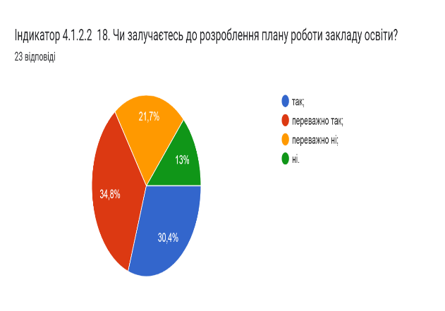
 | 4.1.3. У закладі дошкільної освіти сформована й функціонує внутрішня система забезпечення якості освіти | 4.1.3.1. У закладі дошкільної освіти здійснюється систематичний аналіз функціонування внутрішньої системи забезпечення якості освіти |  | У закладі освіти функціонує внутрішня система забезпечення якості освіти. Розроблено та оприлюднено Положення, що визначає стратегію (політику) та процедури забезпечення якості освіти. Щорічно проводиться комплексне самооцінювання освітньої діяльності, до якого залучаються учасники освітнього процесу. Отримані результати враховуються при плануванні роботи закладу освіти (стратегії, річного плану тощо)
 | 4.2.1. Керівник закладу дошкільної освіти сприяє створенню психологічно комфортного середовища | 4.2.1.1. Працівники та батьки здобувачів дошкільної освіти задоволені загальним психологічним кліматом у закладі дошкільної освіти і діями керівника щодо формування відносин довіри та конструктивної співпраці між ним |  | Керівник закладу дошкільної освіти в переважній більшості сприяє формуванню психологічно комфортного середовища,  яке забезпечує конструктивну взаємодію здобувачів дошкільної освіти, їх батьків, педагогічних та інших працівників закладу дошкільної освіти та взаємну довіру.  Здобувачі дошкільної освіти, їхні батьки, педагоги відчувають себе вільно, знають, що їх вислухають, допоможуть та підтримають, їхньою думкою не нехтують та не пригнічують їхню індивідуальність. Кожен може висловлювати свої побажання щодо створення комфортних умов перебування в ЗДО. Згідно з результатами опитування, переважна більшість учасників освітнього процесу задоволені загальним психологічним кліматом закладу дошкільної освіти. Керівництво ЗДО активно співпрацює з управлінням освіти, консультується та за необхідності просить підтримки у вирішенні проблем закладу. У ЗДО налагоджений освітній процес на засадах довіри,  прозорості та дотримання етичних норм, практикується безпосереднє спілкування учасників освітнього процесу (у різноманітних формах професійного спілкування, як формалізованих, так і неформальних), представників місцевої громади із керівництвом ЗДО, яке вчасно відповідає на звернення, оперативно та ефективно їх вирішує, вживає відповідних заходів реагування (переважна більшість батьків та педагогів вважають керівництво закладу доступним та відкритим до спілкування) та здійснює аналіз дієвості вжитих заходів. | 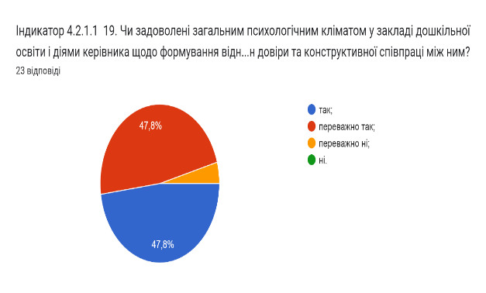
 | 4.2.2. Заклад дошкільної освіти оприлюднює інформацію про свою діяльність на відкритих загальнодоступних ресурсах | 4.2.2.1. Заклад дошкільної освіти забезпечує змістовне наповнення та вчасне оновлення інформаційних ресурсів закладу (інформаційні стенди, сайт закладу дошкільної освіти/ інформація на сайті засновника, сторінки у соціальних мережах) |  | Заклад освіти розміщує повну та актуальну інформацію, забезпечує змістовне наповнення та регулярне оновлення. З учасниками освітнього процесу комунікація відбувається у Viber групах, під час загальних та групових батьківських зборів та індивідуальних бесід. Всі батьки відзначають, що у закладі дошкільної освіти налагоджена конструктивна комунікація педагогічних працівників із батьками здобувачів дошкільної освіти в різних формах на принципах взаємоповаги, взаємодовіри, взаєморозуміння, співпраці. Більшість батьків під час опитування зазначили, що найчастіше при розв’язанні проблемних ситуацій з дитиною звертаються до вихователя, рідше – до директора. Актуальна інформація про освітню діяльність та життя ЗДО оприлюднена на сайті, сторінці Фейсбук. Інформація про освітню діяльність закладу, передбачена ст. 30 Закону України «Про освіту», розміщена на сайті під рубрикою «Інформаційна відкритість» | 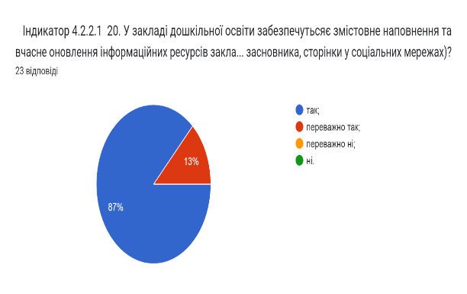
4.3. Ефективність кадрової політики та забезпечення можливостей для професійного розвитку педагогічних працівників | 4.3.1. Керівник закладу дошкільної освіти формує штат закладу, залучаючи кваліфікованих педагогічних та інших працівників відповідно до штатних нормативів та типу закладу | 4.3.1.1. У закладі дошкільної освіти укомплектовано кадровий склад (наявність/відсутність вакансій) |  | У закладі освіти штат укомплектовано кваліфікованими кадрами, вакансії відсутні. Керівник закладу дошкільної освіти формує штат закладу, з кваліфікованих педагогічних та інших працівників відповідно до штатних нормативів та типу закладу Усі педагогічні працівники працюють за фахом. | 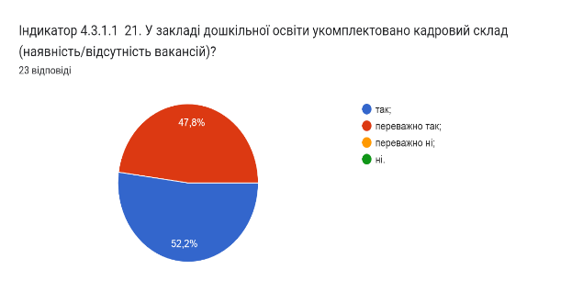
 |  | 4.3.1.2. Педагогічних працівників закладу дошкільної освіти приймають на роботу з урахуванням вимог чинного законодавства |  | Керівник закладу приймає працівників на роботу відповідно чинного законодавства. На сайті розміщується простійно інформація про наявність вакансії.
 | 4.3.2. Керівник закладу дошкільної освіти мотивує педагогічних працівників до підвищення якості освітньої діяльності | 4.3.2.1. Керівник закладу дошкільної освіти застосовує заходи матеріального та морального заохочення до педагогічних працівників з метою підвищення якості освітньої діяльності, саморозвитку, здійснення інноваційної освітньої діяльності |  | Керівництво закладу освіти застосовує заходи матеріального та морального заохочення до педагогічних працівників
 | 4.3.3. Керівник закладу дошкільної освіти сприяє підвищенню кваліфікації педагогічних працівників | 4.3.3.1. Керівник закладу дошкільної освіти створює умови для постійного підвищення кваліфікації, впровадження педагогічними працівниками інновацій в освітній процес, участі педагогів у експериментальній діяльності |  | У закладі створені умови для постійного підвищення кваліфікації, чергової та позачергової атестації, впровадження педагогічними працівниками інновацій в освітній процес,–так вважає 100% педагогів. Для швидкої адаптації педагогів-початківців у ЗДО функціонує педагогічне наставництво. Розроблено й затверджено орієнтовний план підвищення кваліфікації педагогічних працівників. На засіданнях педагогічної ради постійно розглядаються питання підвищення кваліфікації педагогів, розвитку їхньої творчої ініціативи, професійної майстерності, приймаються рішення щодо визнання результатів підвищення кваліфікації. | 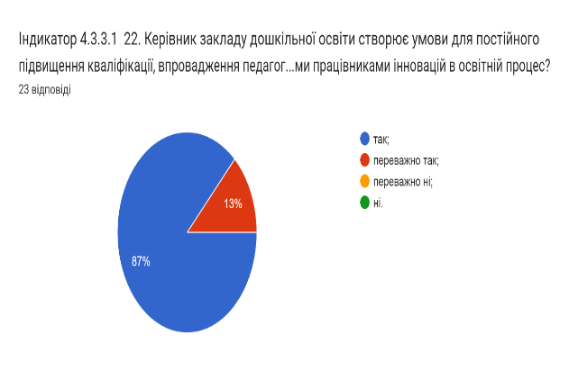
 |  | 4.3.3.2. Педагогічні працівники вважають, що керівник закладу дошкільної освіти сприяє їхньому професійному розвитку |  | У закладі освіти створені умови для постійного підвищення кваліфікації, чергової та позачергової атестації, участі у міських заходах.
4.4. Організація діяльності закладу дошкільної освіти на засадах людиноцентризму, прийняття управлінських рішень на основі конструктивної співпраці учасників освітнього процесу, взаємодії закладу дошкільної освіти з місцевою громадою | 4.4.1. У закладі дошкільної освіти створюються умови для реалізації прав і обов’язків учасників освітнього процесу | 4.4.1.1. Працівники вважають, що їх права у закладі дошкільної освіти не порушуються |  | Закладом освіти створені умови для реалізації прав і обов’язків учасників освітнього процесу, про що свідчать  результати спостереження за освітнім середовищем, педагогічною діяльністю педагогічних працівників та опитування учасників освітнього процесу.
 |  | 4.4.1.2. Батьки здобувачів дошкільної освіти вважають, що права їх дітей в закладі дошкільної освіти не порушуються |  | За результатами опитування учасників освітнього процесу встановлено, що їхня думка враховується в процесі прийняття  управлінських рішень та стверджують, що їхні права та права дітей в закладі освіти не порушуються
 | 4.4.2. Керівництво закладу дошкільної освіти створює умови для розвитку громадського самоврядування | 4.4.2.1. Керівник сприяє участі громадського самоврядування , пропозиції працівників закладу та батьків здобувачів освіти враховуються під час прийняття управлінських рішень |  | У ЗДО функціонує батьківське самоврядування, яке бере активну участь у його діяльності. Представники батьківського самоврядування залучаються до вирішення питань щодо діяльності закладу. Керівництво ЗДО підтримує освітні ініціативи учасників освітнього процесу, організовує участь у культурних та спортивних проєктах. Переважна більшість учасників освітнього процесу вважають, що їхні пропозиції враховуються під час прийняття управлінських рішень. | 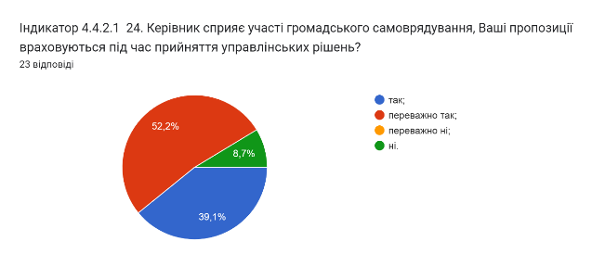
 | 4.4.3. Встановлено режим роботи закладу дошкільної освіти | 4.4.3.1. Режим роботи закладу дошкільної освіти враховує потреби учасників освітнього процесу, особливості діяльності закладу |  | Режим роботи закладу створено з урахуванням вікових особливостей здобувачів дошкільної освіти. Порядок занять сформовано із врахуванням вимог Санітарного регламенту, навчальної програми та робочого навчального плану. Батьки в основному задоволені рівнем організації освітнього процесу. Розклад укладений відповідно до освітньої програми та особливостей діяльності закладу дошкільного освіти та повною мірою враховує потреби усіх учасників освітнього процесу. | 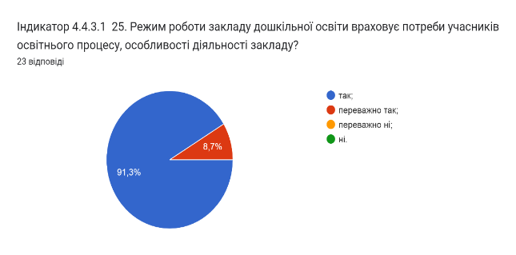
 | 4.4.4. У закладі дошкільної освіти у належному стані утримується матеріально- технічна база | 4.4.4.1. Керівник закладу дошкільної освіти вживає заходів щодо утримання у належному стані будівель, приміщень, обладнання для створення якісних умов діяльності закладу |  | Керівництво закладу проводить постійний моніторинг утримання матеріально-технічної бази, систематично вживає заходи для створення належних умов діяльності закладу, вчасно визначає потреби ЗДО, звертається з відповідними усними та письмовими клопотаннями до управління освіти. На сайті закладу висвітлена інформація про матеріально-технічне забезпечення. | 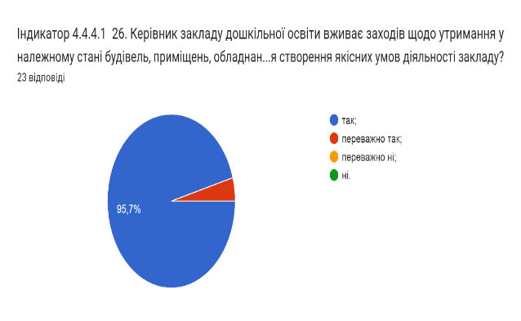
 | 4.5.1. Заклад дошкільної освіти впроваджує політику академічної доброчесності | 4.5.1.1. Керівник закладу дошкільної освіти забезпечує реалізацію заходів щодо формування академічної доброчесності та протидії фактам її порушення |  | Керівництво ЗДО проводить інформаційно-просвітницьку роботу з учасниками освітнього процесу щодо реалізації політики академічної доброчесності. Розроблено Положення про академічну доброчесність, яке схвалене рішенням педагогічної ради, затверджене наказом директора та оприлюднене на сайті закладу .Під час анкетування, педагогічні працівники зазначили, що поінформовані про необхідність дотримання академічної доброчесності. У річному плані роботи закладу є питання пов’язані з формуванням академічної доброчесності, проте вони не відокремлені, план не містить аналіз реалізації заходів щодо формування академічної доброчесності.
 | 4.5.2. Педагогічні працівники дотримуються академічної доброчесності | 4.5.2.1. Педагогічні працівники поінформовані про політику академічної доброчесності, під час провадження педагогічної та наукової (творчої) діяльності дотримуються її |  | Педагогічні працівники під час провадження педагогічної та творчої діяльності в переважній більшості дотримуються академічної доброчесності. Переважна більшість педагогічних працівників поінформовані про необхідність дотримуватись академічної доброчесності. | 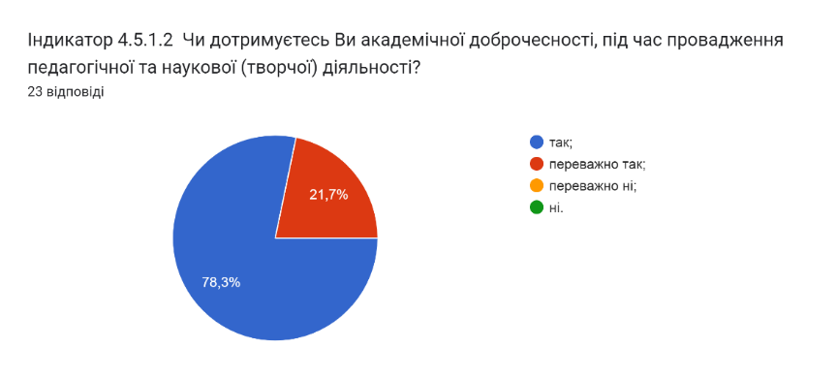
 | 4.5.3. Керівник закладу дошкільної освіти сприяє формуванню у працівників та батьків здобувачів дошкільної освіти негативного ставлення до корупції | 4.5.3.1. Керівник закладу дошкільної освіти впроваджує політику академічної доброчесності |  | Керівник закладу дошкільної освіти сприяє проведенню освітніх та інформаційних заходів, спрямованих на формування у працівників та батьків здобувачів дошкільної освіти негативного ставлення до корупції. Майже всі опитані педагоги стверджують, що заходи проводяться з усіма учасниками освітнього процесу. Керівник закладу дошкільної освіти створює умови щодо формування академічної доброчесності та протидії фактам її порушення. | 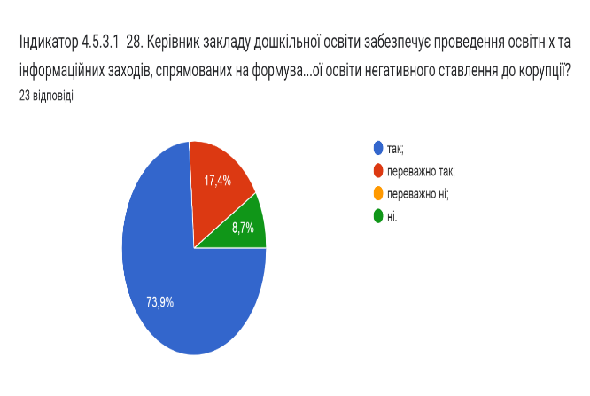

Рівні оцінювання:
Вимога/правило | Рівень освітньої діяльності
4.1. | Високий
4.2. | Достатній
4.3. | Високий
4.4. | Високий
4.5. | Достатній
ШЛЯХИ УДОСКОНАЛЕННЯ УПРАВЛІНСЬКИХ ПРОЦЕСІВ

4.Керівникові ЗДО:
4.1. | Подати стратегію розвитку на затвердження засновнику.
4.2. | Вдосконалювати систему управлінських процесів.
4.3. | Поліпшити моніторинг виконання поставлених цілей і завдань.
4.4. | Формувати відносини довіри, прозорості дотримання етичних норм, ефективність кадрової політики та забезпечення можливостей для професійного розвитку;
4.5. | Організовувати освітній процес на засадах людиноцентризму, приймати управлінські рішення на основі конструктивної співпраці, взаємодії закладу з місцевою громадою, політики академічної доброчесності.

